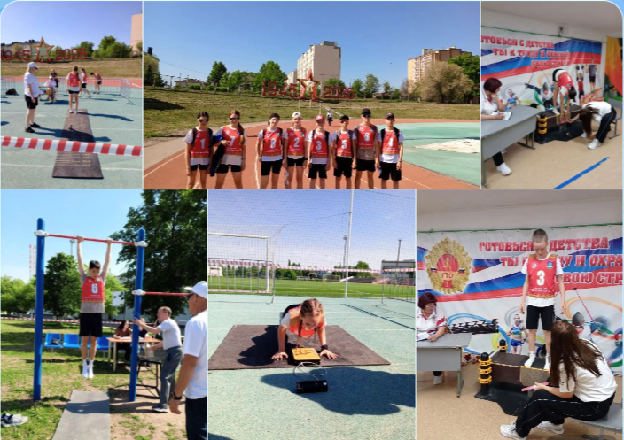

Сегодня в г. Туймазы стартовал республиканский летний фестиваль Всероссийского физкультурно-спортивного комплекса «Готов к труду и обороне» (ГТО) - 2026 среди обучающихся общеобразовательных организаций Республики Башкортостан.
Наша сборная команда с достоинством представляет наш район. В первый день участники выполняют нормативы ГТО по таким видам, как: наклон на гимнастической скамье, прыжки в длину, подтягивание на высокой перекладине (юноши),сгибание и разгибание рук (девушки), и стрельба из электронного оружия.

Удачи вам ребята!!!

